Speciaal Geschenk Ideeën in Galerij Theaxus
Open na afspraak
Reservatie: gsm +32 478 459 557 - info@galerij-theaxus.com
U bent van harte welkom tussen 14 u tot 19 u.
Pieter Stockmans: porselein
Dorothea Van De Winkel: wandtapijten & textiele-kunst
De tentoonstelling loopt van 4 december 2021 tot en met 17 januari 2022
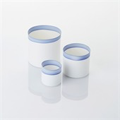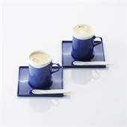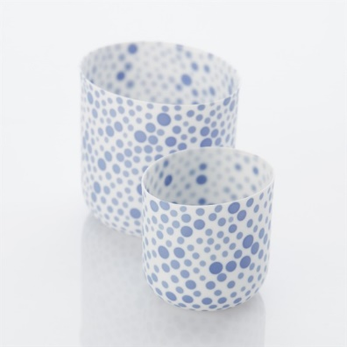
Pieter Stockmans: porselein Photo © B.Touillon
De galerij is gesloten op 25-26 12 2021 & 31 12 2021 en 01 01 2022
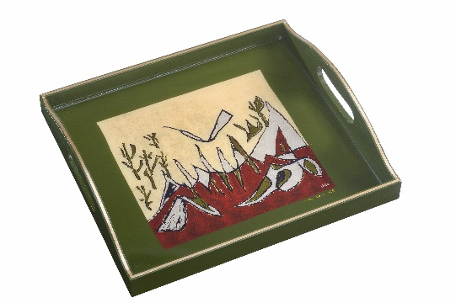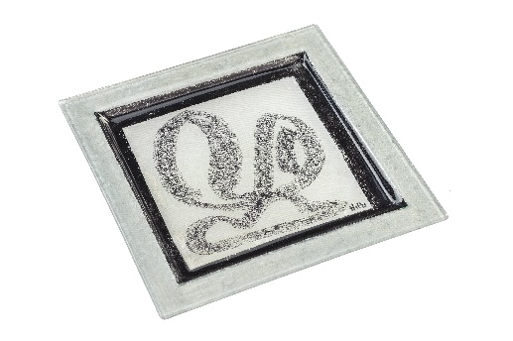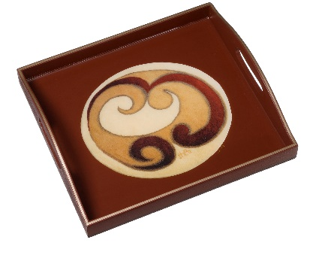
Dorothea Van De Winkel: glazenschalen & dienbladen genummerd 1/8
Photo © Technifoto Van Wambeke

SACRIFICE International Art Exhibition, 16-23 December 2021, Milan (Italy)-Fuerteventura (Islas Canarias – Spain). www.madsgallery.art
HYSTERICA International Art Exhibition, 19-30 November 2021, Milan (Italy) – Fuerteventura (Islas Canarias – Spain). www.madsgallery.art
SEGNALATI BUDAPEST International Contemporary Art exhibition, from 23-29 November 2021 in the "Printer Art Gallery" of Budapest.
DE.MO Lifestyle International Art Exhibition, 9-24 September, 2021, Milan (Italy) - Fuerteventura (Islas Canarias-Spain).
1st ART PALERMO International Biennial of Art in the World – Palermo September/October 2021.
Galerij Theaxus is open na afspraak van 14 tot 19 uur op zaterdag, zondag, maandag.
Dorothea Van De Winkel Ommegangstraat 3 9690 Kluisbergen-Kwaremont
tel +32 55 38 60 53 gsm +32 478 459 557 payconiq by Bancontact
info@galerij-theaxus.com https://www.galerij-theaxus.com

